Пояснительная записка

Земельный участок с кадастровым номером 47:07:0722001:104379 расположен в г. Мурино Всеволожского муниципального района Ленинградской области. В настоящее время земельный участок не застроен.
Площадь земельного участка составляет 7 330 кв. м, вид разрешенного использования - обеспечение дорожного отдыха. Кроме того, на земельном участке более 20% территории попадают под ограничение в использовании (охранные зоны ВЛ 110 кВ, 220 кВ, 330 кВ, теплосети).

Земельный участок граничит:
с северо-запада – участком с кадастровым номером 47:07:0722001:85037;
с северо-востока – участком с кадастровым номером 47:07:0722001:104378;
с юго-востока – участком с кадастровым номером 47:07:0722001:33;
с юга – автомобильной дорогой «Дорога в Мурино».

Проектируемое здание предназначено для размещения организаций торговли.

Въезд на земельный участок планируется с южной части, с автомобильной дороги «Дорога в Мурино».

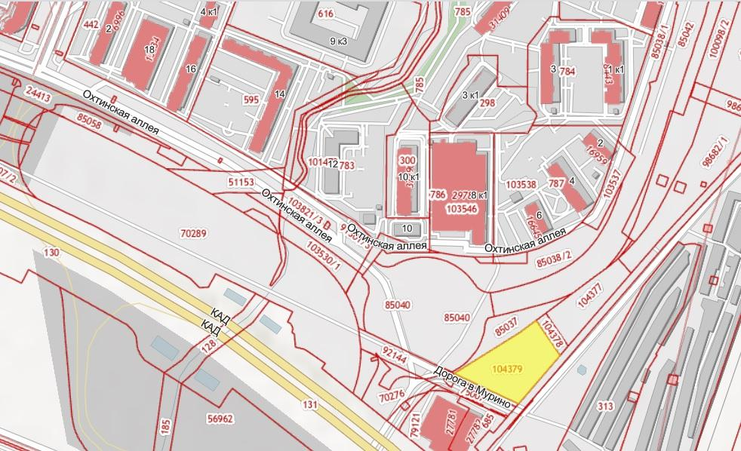

Рис.1 Ситуационный план.

Согласно ПЗЗ, утвержденных Приказом Комитета градостроительной политики Ленинградской области № 81от 30 декабря 2020 года «Об утверждении правил землепользования и застройки муниципального образования «Муринское городское поселение» Всеволожского муниципального района Ленинградской области, участок расположен в зоне ТИ-1 Зона объектов инженерной и транспортной инфраструктур.
ПЗЗ устанавливает в данной зоне условно разрешенным видом использования земельных участков: размещение объектов капитального строительства, предназначенных для продажи товаров (магазины, код ВРИ 4.4), торговая площадь которых составляет до 5000 кв. м.
Предельные параметры разрешенного строительства в соответствии с ПЗЗ:
максимальный процент застройки в границах земельного участка - не подлежит установлению;
максимальная высота зданий, строений - не подлежит установлению.

Проектом строительства на земельном участке предусмотрено размещение магазина в 3 этажа, сложной формы, общей площадью 6200 кв.м., торговой площадью 1340 кв.м.
Первый этаж занимает парковка для автомобилей.
второй этаж: арендопригодные помещения свободной планировки, предположительно для размещения гипермаркета (типа «Лента», «Максидом», «Петрович» и т. п.), санитарно-бытовые помещения;
третий этаж: арендопригодное помещение свободной планировки для размещения магазина непродовольственных товаров, административное помещение свободной планировки, санитарно бытовые помещения.

Площадь земельного участка позволяет учесть все обременения и полностью разместить магазин со всей необходимой инфраструктурой: парковки, тротуары, подъезды к магазину, зоны озеленения.

Проектом на земельном участке предусмотрено размещение магазина в 3 этажа общей площадью 6200 кв.м., торговой – 1340 кв.м.

Планируемые показатели:
 | Наименование показателя | Единицы измерения | Показатель | Процентный баланс
 | Площадь земельного участка | кв.м. | 7280 | 100%
 | Площадь застройки | кв.м. | 2100 | 28,8%
 | Общая площадь здания | кв.м. | 6200
 | Этажность | кол. этажей | 3
 | В том числе площадь парковки, 1 этаж | кв.м. | 1600
 | Торговая площадь | кв.м. | 1340
 | Площадь твердых покрытий | кв.м. | 4263 | 58,5%
 | Площадь озеленения | кв.м | 917 | 12,7%

Количество парковочных мест для индивидуального автотранспорта на земельном участке - 91, в том числе 10 мест для маломобильных групп населения. Из них 57 машиномест будут расположены на 1 этаже магазина.

Планируемые объемы ресурсов, необходимых
для функционирования объекта
Ресурсы | объем | Поставщик | Примечание
Численность работающих | от 35 человек | Жители Ленинградской области г. Мурино
Подъездные пути | Въезд и выезд планируется по двум полосам движения в каждую сторону | Автомобильная дорога «Дорога в Мурино» | Уточняется проектом
Энергообеспечение | 250 КВА  2 категория | АО «ЛОЭСК» | Уточнится проектом
Водопотребление ние /  наружное пожаротушение/  внутреннее пожаротушение/  водоотведение | 1,25 м3/ч  25 л/с  7,5 л/с  1,25 м3/ч | ООО «УК Мурино» | Уточнится проектом
Теплоснабжение | 1.2 Гкал | ООО «Петербургтеплоэнерго» | Уточнится проектом

